Производство стерилизованного молока
и концентрированного стерилизованного молока
раткие теоретические сведения
Молочные консервы — это продукты, выработанные из нату- рального молока с применением сгущения (с последующей стерили- зацией или добавлением сахара) и сушки.
Ас с ор т и м е н т . Выпускают следующие виды консервов: сгу- щенное стерилизованное молоко в банках, нежирное стерилизо- ванное молоко, концентрированное стерилизованное молоко, сгу- щенное стерилизованное молоко с какао, сгущенное стерилизован- ное молоко с кофе, сгущенное стерилизованное молоко с кофей- ным напитком, молоко чайное, стерилизованные сливки и т.д.

Технология производства
сгущенного стерилизованного молока и концентрированного стерилизованного молока
Технологический процесс производства сгущенного стерилизо- ванного молока и концентрированного стерилизованного молока со- стоит из следующих операций: приемки и подготовки молока, норма- лизации, тепловой обработки и сгущения, гомогенизации и охлажде- ния, нормализации, внесения солей-стабилизаторов, фасования — упаковывание (закатка), стерилизация, хранение (выдержка продук- та), упаковывание и хранение (рис. 9.1).
Нормализованную молочную смесь перед пастеризацией обя- зательно проверяют на термоустойчивость. Повышение термо- устойчивости молока достигается внесением солей- стабилизаторов. Их добавляют в пастеризованную смесь или в сгущенное молоко.

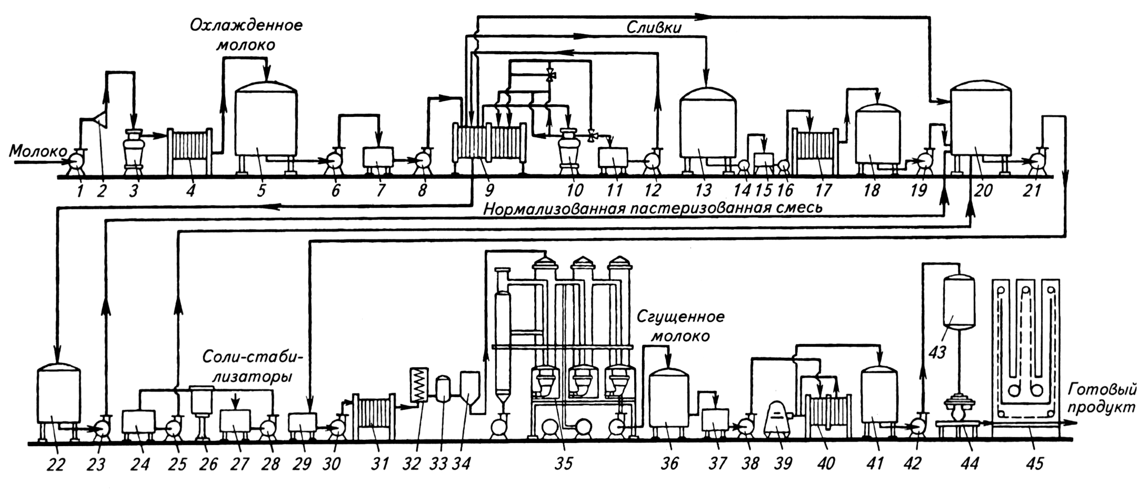
Рис. 9.1. Схема технологической линии производства
сгущенного стерилизованного и концентрированного стерилизованного молока:
1, 6, 8, 12, 21, 23, 30 — насосы для молока; 2 — весы или счетчик для молока; 3 — сепаратор-молокоочиститель; 4 — пластинчатый охладитель для молока; 5 — емкость для сырого молока; 7, 11, 15, 37 — баки с поплавковым регулятором; 9 — пастеризационно- охладительная установка; 10 — сепаратор-сливкоотделитель; 13, 18 — емкости для сливок; 14, 16, 19 — насосы для сливок; 17 — пластинчатый теплообменник для сливок; 20 — емкость для нормализованного молока; 22 — емкость для цельного или обезжи- ренного пастеризованного молока; 24, 27 — баки для раствора соли-стабилизатора; 25, 28 — насосы для подачи раствора соли- стабилизатора; 26 — фильтр для раствора соли-стабилизатора; 29 — бак для молока; 31 — пластинчатый теплообменник; 32 — высокотемпературный пастеризатор для молока; 33 — выдерживатель; 34 — вакуумный охладитель; 35 — вакуум-выпарная установка; 36 — емкость для сгущенного молока; 38, 42 — насосы для сгущенного молока; 39 — гомогенизатор; 40 — пластинчатый теплообменник для сгущенного молока; 41 — емкость для хранения сгущенного молока; 43 — бак для подачи сгущенного молока на розлив; 44 — фасовочно-закаточная машина для сгущенного молока; 45 — стерилизатор
В зависимости от применяемого оборудования молоко пасте- ризуют при следующих режимах: нагревают в потоке при темпера- туре 88 ± 2 °С, затем при температуре 125 ± 5 °С с выдержкой в 30 с и с последующим снижением температуры до 86 ± 2 °С путем самоиспарения в вакуумной камере, или последовательно нагре- вают в четырех подогревателях вакуум-выпарной установки до температуры 88 ± 5 °С, затем в высокотемпературном подогрева- теле до температуры 120 ± 5 °С с последующим снижением темпе- ратуры до 105 °С в вакуумной камере.
В пленочных многокорпусных вакуум-выпарных установках не- прерывного действия молоко сгущают в стандартном режиме: темпе- ратура кипения молока не должна превышать в первом корпусе 78 °С, во втором корпусе — 66 °С, в третьем — 56 °С. Окончание процесса сгущения контролируют по достижению стандартной плотности и массовой доли сухих веществ в продукте.
В зависимости от типа применяемой вакуум-выпарной установки молоко сгущается до массовой доли сухих веществ 25-28%.
Сгущение молока заканчивают после достижения плотности 1061-1063 кг/м³ (при 20 °С) при производстве сгущенного стерили- зованного молока и 1066-1068 кг/м³ при производстве концентри- рованного молока.
Сгущенное молоко гомогенизируют на двухступенчатых гомоге- низаторах при температуре 74 ± 2 °С и общем давлении 18 ± 1,0 МПа. Целесообразность применения двухступенчатого гомогенизатора обу- словлена необходимостью постепенного повышения давления, так как гомогенизация при высоком давлении снижает термоустойчивость сгущенного молока. После гомогенизации сгущенное молоко охла- ждают до температуры 4 ± 2 °С. В охлажденное сгущенное молоко вносят соли-стабилизаторы для восстановления нарушенного при па- стеризации и сгущении баланса солей (количество соли-стабилизатора определяют на основании пробной стерилизации уже сгущенного мо- лока. Пробную стерилизацию проводят в шести банках).
При внесении солей-стабилизаторов в пастеризованное молоко общая продолжительность взаимодействия молока с солями (пастери- зация, сгущение, гомогенизация, охлаждение) составляет 6 ч. Вяз- кость продукта в этом случае идентична вязкости, полученной при выдерживании сгущенного молока с солями-стабилизаторами в тече- ние 6-7 ч до стерилизации.
Стерилизация сгущенных консервов может осуществляться дву- мя способами: в потоке перед розливом и в таре после розлива.
Для выработки сгущенных стерилизованных молочных консер- вов в нашей стране широко используют стерилизацию в таре.
Закатанные банки с продуктами стерилизуют в аппаратах перио- дического действия. Надежность выбранной для производства фор- мулы стерилизации проверяют микробиологическими анализами.
Сгущенное или концентрированное молоко, выдержавшее пробную стерилизацию, разливают в предварительно вымытые и пропаренные металлические банки. Наполненные и упакованные банки проверяют на герметичность и направляют на стерилизацию. Для стерилизации про- дукта в таре используют стерилизаторы непрерывного действия гидро- статического или роторного типа, а также стерилизаторы периодическо- го действия. В стерилизаторах гидростатического типа банки со сгу- щенным или концентрированным молоком стерилизуют при темпера- туре 116-117 °С с выдержкой 15-17 мин. В аппаратах периодического действия стерилизацию осуществляют при температуре 116-118 °С с выдержкой 14-17 мин. Температура охлаждения стерилизованных кон- сервов должна составлять 20-40 °С. Готовые продукты хранят при тем- пературе 0-10 °С и относительной влажности воздуха не выше 85% в течение не более 12 месяцев со дня выработки.
После выдержки (термостатирования) выбраковывают банки с измененной формой (вспучивание, бомбаж и др.). Отсутствие харак- терного звука при взбалтывании содержимого банки указывает на ко- агуляцию белка и нестандартность продукта. Установив соответствие качества изготовленных консервов, их упаковывают в транспортную тару (ящики из гофрированного картона) и хранят на складе до от- грузки при температуре не ниже 0 и не выше 20 °С.

Производство сгущенного молока с сахаром

Сгущенное молоко — один из популярнейших продуктов среди населения, как сырье широко используемый и в кондитерской про- мышленности. Благодаря повышенному сроку хранения, сгущенное молоко с сахаром является стратегическим продуктом. Все это гово- рит о высокой рентабельности и ликвидности продукта.
Вырабатывается сгущенное молоко путем выпаривания из свеже- го молока части воды и добавлением в него свекловичного или трост- никового сахара. Консервирование основано на принципе осмоанаби- оза и достигается за счет увеличения концентрации сухих веществ молока и добавления сахарозы с целью повышения осмотического давления. Эффект консервирования достигается также за счёт тепло- вой обработки и герметичности упаковки.
Ас с ор т и м е н т :
- молоко цельное сгущенное с сахаром (традиционное). Состав по стандарту: вода — 26,5-25,8%; жир — 8,5-8,8%; (м.д.СВ — 29-29,5%); белок — 8,8-8,9%; лактоза — 11,6-11,8%; сахароза — 43,5- 44,8%;
- молоко нежирное сгущенное с сахаром;
- молоко сгущенное с сахаром и наполнителями (кофе, какао, фрук- товые добавки);
- сливки сгущенные с сахаром (жирность — 19%).
По органолептическим показателям готовый продукт имеет чистый и сладкий вкус без посторонних привкусов и запахов, однородную кон- систенцию без наличия кристаллов сахара, ощущаемых на вкус.

Пороки молочных консервов
В зависимости от характера физико-химических изменений со- ставных частей молока в процессе изготовления и хранения в продук- тах могут появляться те или иные пороки.
Загустевание относится к основным порокам сгущенного молока с сахаром. Оно появляется во время хранения продукта. В результате самопроизвольного загустевания продукт приобретает излишне вяз- кую консистенцию и становится нестандартным (продукт, хранив- шийся от 2 до 12 месяцев, должен иметь вязкость не более 15 Па·с). Реже порок наблюдается при хранении сгущенного стерилизованного молока. Основные причины порока — изменение физико-химических свойств белков и нарушение устойчивости коллоидной системы мо- лока. Механизм загустевания сгущенного молока заключается в сле- дующем. Мицеллы казеина под воздействием высоких температур, а также из-за нарушения солевого равновесия теряют стабильность, взаимодействуют одна с другой и коагулируют (образуя структурную сетку). Агрегирование мицелл казеина усиливают денатурированные сывороточные белки, которые играют роль сшивающих мостиков между частицами. В сгущенном стерилизованном молоке роль сши- вающих мостиков могут играть также карбонильные соединения.
Возникновение порока зависит от времени года, рационов корм- ления, периода лактации и болезней животных. Сгущенное молоко с сахаром загустевает, как правило, весной и в начале лета. Появлению порока способствуют повышенное содержание белков, изменение со- левого состава, высокая кислотность молока и нарушение технологи- ческих режимов производства молочных консервов (тепловой обра- ботки, гомогенизации и т.п.). Порок можно предупредить, применяя высокотемпературную пастеризацию (выше 100 °С), внося соли- стабилизаторы и т.д.
Комковатая и хлопьевидная консистенция сгущенного молока с сахаром характеризуется наличием мелких хлопьев и комочков казе- ина, образующихся при частичной коагуляции белка. Появляется в продукте, выработанном из молока с повышенной кислотностью (например, из молока с примесью молозива и т.д.).
Мучнистая и песчанистая консистенция сгущенных молочных кон- сервов вызывается нарушением кристаллизации лактозы в сгущенном молоке с сахаром. Допустимые размеры кристаллов лактозы в продукте составляют не более 15 мкм. Медленное нерегулируемое охлаждение продукта может привести к образованию кристаллов размером 16-20 мкм или более и, как следствие, к появлению порока. Необходимо строго со- блюдать режимы охлаждения сгущенного молока с сахаром.
Потемнение молочных консервов возникает при образовании большого количества меланоидинов в результате реакции между ами- ногруппами белков и альдегидной группой лактозы и глюкозы. Порок образуется в результате длительного хранения сгущенного молока с сахаром при высокой температуре (35-40 °С) и сухих молочных про- дуктов в негерметичной таре (в условиях повышенной влажности). В сгущенном молоке с сахаром изменяется цвет, появляется сильный привкус карамели, повышается кислотность (до 53-67 °Т), возрастает вязкость. Образование меланоидинов в сухом молоке сопровождается потемнением продукта, появлением неприятных специфических при- вкуса и запаха, а также понижением растворимости.

Реакции меланоидинообразования в сгущенном молоке с сахаром способствует инвертный сахар. Поэтому необходимо принимать меры к устранению причин, вызывающих инверсию сахарозы. Предохранение продукта от потемнения достигается путем снижения количества сахаро- зы, увеличения содержания СОМО, внесения в сгущенное молоко аскор- биновой кислоты и других добавок. Чтобы предупредить потемнение су- хого молока, необходимо соблюдать требования по содержанию влаги (3-4%) и герметичности упаковки. Потемнение сгущенного стерилизо- ванного молока возникает в результате длительного воздействия высо- ких температур при стерилизации. Пороку способствуют увеличение со- держания сухих веществ, повышенная кислотность сырья, введение не- которых солей-стабилизаторов, наличие меди и железа.
Прогорклый вкус обусловлен гидролизом жира под действием оставшейся после пастеризации липазы. Встречается в сухих молоч- ных продуктах распылительной сушки и в сгущенном молоке с саха- ром низкой вязкости. В сгущенном молоке с сахаром фермент дей- ствует на отстоявшийся слой жира. Для предупреждения порока мо- локо следует пастеризовать при температуре выше 95 °С и вырабаты- вать сгущенное молоко с сахаром вязкостью не ниже 3,0 Па·с. Вяз- кость продукта можно повысить, увеличивая содержание СОМО или гомогенизируя молоко при давлении 2-2,5 МПа после сгущения или перед стерилизацией (при выработке сгущенного стерилизованного молока).
Выделяют три способа производства сгущенного молока с сахаром. 1 . Пр ои з в од с т в о с г ущ е н н ог о м олок а с с а х а р ом и з
ц е ль н ог о м о лок а м е т од ом в ып а р и в а н и я в ла г и . Такой способ производства является традиционным, но энергозатратным. Используются вакуум-выпарные установки для сгущения молока и вакуум-кристаллизаторы для быстрого охлаждения.
Получаемое сгущенное молоко должно соответствовать стандарту и расфасовываться в жестяные банки № 7 или поставляется оптовыми пар- тиями потребителям-хладокомбинатам — производителям мороженого, кондитерским фабрикам и другим предприятиям, использующим сгу- щенное молоко как сырье в своем производстве. Линии такого плана — высокопризводительные — от 1 до 3 т/ч готового продукта.
- . Пр ои з в од с т в о с г ущ е н н ог о м ол ок а с с а х а р ом с и с п оль з ов а н и е м с ух ог о об е з ж и р е нн ог о м ол ок а . Такой способ производства сгущенного молока получил распространение в последние годы. Существенное преимущество — низкие энергозатра- ты, возможность производства от 50 кг в день. Недостаток — получа- емый продукт выпускается не по ГОСТу, а по ТУ. Суть производства
— избежать этап выпаривания влаги путем емкостного наведения по- луфабриката из компонентов (сухое обезжиренное молоко, молочный или растительный жир, вода, соли стабилизаторы, сахар) с соблюде- нием последующих этапов пастеризации, гомогенизации, быстрого охлаждения продукта.
Производительность линий такого плана — от 100 до 3000 кг/ч по готовому продукту.
- . К ом б и н и р ов а н н ый с п ос об . При производстве сгущен- ного молока этим способом линия выстраивается таким образом, что- бы предусмотреть возможность использования цельного молока в летний период, и сухого обезжиренного молока в зимний. Конечный продукт — сгущенное молоко с сахаром выпускается по ГОСТу.

Технология производства сгущенного молока с сахаром
Схема технологической линии производства сгущенного молока с сахаром приведена на рисунке 9.2.
- Приемка и оценка качества молока; охлаждение; резервирова- ние; очистка молока.
- Нормализация молока по жиру и сухим веществам. Жирность нормализованной смеси рассчитывают по формуле:
Ж_{см} = Ж_{пр} СОМО_{см} / СОМО_{пр},
где Ж_{пр} и Ж_{см} — жирность продукта и смеси, %;
СОМО_{пр} и СОМО_{см} — содержание сухого обезжиренного молочного
остатка в продукте и смеси, %.

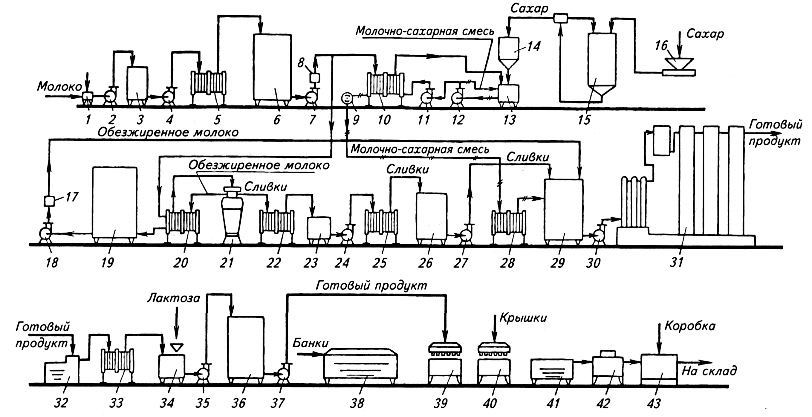
Рис. 9.2. Схема технологической линии производства
цельного сгущенного молока с сахаром непрерывно-поточным способом:
1, 6 — емкости для сырого молока; 2, 4, 7 — насосы для молока; 3 — емкость с тензометрическим устройством; 5, 22, 33 — пластинчатые охладители; 8, 17 — счетчики для молока; 9 — дисковый фильтр для молочно-сахарной смеси; 10, 20 — пластинча- тые подогреватели; 11 — насос для молочно-сахарной смеси; 12 — насос для рециркуляции; 13 — емкость для растворения сахара; 14 — дозатор сахара; 15 — приемный бункер; 16 — приемный желоб; 18 — насос для обезжиренного молока; 19 — емкость для обезжиренного молока; 21 — сепаратор-сливкоотделитель; 23 — буферный резервуар для сливок; 24, 27 — насосы для сливок; 25 28 — пластинчатые пастеризаторы; 26 — емкость для хранения сливок; 29 — емкость для нормализации смеси; 30 — насос для смеси; 31 — вакуум-выпарная установка; 32 — гомогенизатор; 34, 36 — емкости для готового продукта; 35, 37 — насосы для готового продукта; 38 — банкомоечная машина; 39 — фасовочный автомат; 40 — закаточный автомат; 41 — моечная сушильная машина; 42 — этикетировочный автомат; 43 — упаковочный автомат
Например: Ж_{см} = 7,8 · 8,7 / 17,7 = 3,83%. Для повышения жирности цельного молока, его нормализуют добавлением сливок или молочного жира. Для снижения жирности цельного молока добавляют обезжиренное молоко. Возможно внесение, при необходимости, солей стабилизаторов.
- Пастеризация. Высокотемпературная пастеризация (при 90-95 ºС) обеспечивает уничтожение патогенной микрофлоры и стабилизирует фи- зико-химические свойства молока, вследствие чего предотвращается за- густение молока при хранении.
- Охлаждение до 70-75 ºС.
- Промежуточное хранение перед сгущением.
- Внесение сахара. В молоко вносится в твердом виде, либо в ви- де сиропа с содержанием сахара 60-70%. Сироп готовят следующим образом: а) нагревают воду до 60 ºС; б) просеивают и растворяют са- хар; в) полученный сироп нагревают до 95-99 ºС (без выдержки). Пе- ред внесением в молоко сироп необходимо отфильтровать. Сироп чаще всего вносят до сгущения, смешением или в потоке.7. Сгущение молока. Полученную смесь направляют на сгущение в вакуум-выпарную установку. При впуске в аппарат горячего молока происходит момен- тальное и бурное кипение его, интенсивное перемешивание частиц и ис- парение влаги. Готовность продукта определяют по содержанию сухих веществ, рефрактометром или по плотности.
- Охлаждение сгущенного молока. Горячий продукт направляют в кристаллизаторы, где в среде вакуума и избежать образование крупных кристаллов лактозы, которая ведет к образованию такого порока как песчанистость.
- Внесение затравки. В качестве затравки используют размоло- тую в пыль лактозу. Цель операции — создание множества центров кристаллизации лактозы, что в свою очередь препятствует образова- нию крупных кристаллов.
- Фасовка сгущенного молока.
Традиционная фасовка сгущенного молока осуществляется в жестя- ные паяные или сварные банки № 7. При этом обеспечивается срок годно- сти продукта в 12 месяцев. Линия предусматривает подготовку банки к дозированию продукта, дозирование, инспекцию качества и количества, закатку банки, нанесение этикетки и упаковку готового продукта в гофро- короба. Разумная производительность линии фасовки с использованием промышленного оборудования составляет 120 банок в минуту.
Альтернативная фасовка сгущенного молока получает все боль- шее распространение. Используются обычно полистирольные стакан- чики, ванночки с другой пластик с запайкой тары фольгой или пакеты типа «Дой-Пак». Такой тип фасовки обеспечивает срок годности про- дукта до 90 дней.

